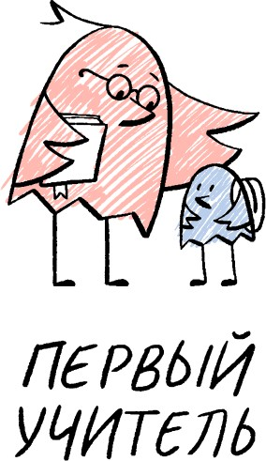
АКЦИЯ « МОЙ ПЕРВЫЙ УЧИТЕЛЬ»

Ключевой смысл:
БЛАГОДАРНОСТЬ, СВЯЗЬ ПОКОЛЕНИЙ

УЧАСТНИКИ
ФОРМАТЫ
ТРЕБОВАНИЯ

- ГЛАВЫ СУБЪЕКТОВ
- МИНИСТРЫ
- ГЛАВЫ МУНИЦИПАЛИТЕТОВ
- ЛИДЕРЫ ОБЩЕСТВЕННОГО
МНЕНИЯ
Фото (селфи) с первым учителем.
В комментариях размещаем краткую информацию о педагоге:
-ФИО, школа, стаж работы;
-Благодарность за профессиональный труд. Пожелания.
Видеоролик с участием первого учителя (на выбор) :
- Посещение педагога в школе. Вручение букета цветов. Поздравление. Ответное слово педагога.
- Визит домой. Поздравление. Чаепитие. Пожелание молодым учителям и студентам-выпускникам педагогических вузов.

- Горизонтальное соотношение сторон для всех форматов (видео, фото)
- Максимальная длительность видео 2
минуты
- Обязательное использование хештегов:
#МойПервыйУчитель #ГодПедагогаНаставника #ГПН_2023
АПРЕЛЬ - МАЙ

Создать проект согласно требованиям
1
2
Опубликовать после 10 апреля в своих социальных сетях с хештегами:

